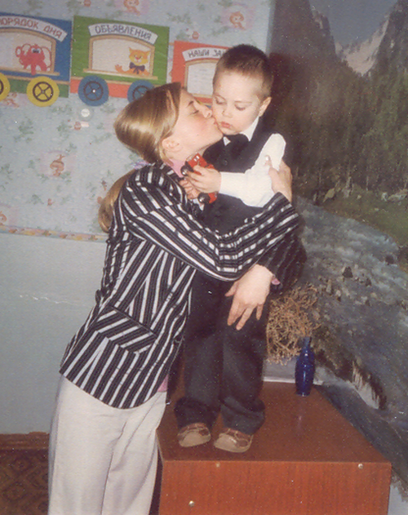
Благо твори

Поможем

Наташе!

Только всем миром можно помочь
двадцатидвухлетней Наташе Кисель
У нее сложное заболевание «Недифференцированный иммунодефицит», проявившееся уже 177 различными диагнозами, воспалительно-гнойными и аутоиммунными заболеваниями, установленными врачами Республики Беларусь в ходе многочисленных обследований, госпитализаций, операций (на руках у матери 729 медицинских заключений).
Медицина нашей страны пока не в силах помочь Наташе – матери трехлетнего сына Владислава. Выявить ведущее звено нарушения иммунитета, разработать программу лечения и профилактики этих заболеваний, провести хирургическую операцию по удалению кальцената из правого полушария головного мозга и образований в щитовидной железе могут врачи США, Японии или Израиля. По наименьшей стоимости достигнута договоренность с клиникой «Шнайдер» в Израиле. Стоимость диагностики и лечения – 63300 долл. США.
У семьи Наташи таких денег нет. На основании заключения Минздрава РБ ее матери отрыты благотворительные счета, Мингорисполком решением от 14.06.2007 № 1316 освободил ее в размере 100% от подоходного налога с физических лиц в части поступлений на счета в АСБ «Беларусбанк».
Родители обращаются за помощью к соотечественникам: помогите, Ради Христа, ведь речь идет о самом дорогом – жизни и здоровье дочери – матери маленького ребенка.
Помочь Наташе можно, перечислив деньги на благотворительный счет Кисель Тамары Владимировны для лечения дочери Кисель Натальи Адамовны:
в Республике Беларусь, в филиале № 500 Минского управления

АСБ «Беларусбанк» МФО 153001601, УНП банка 100603596,
- счет в белорусских рублях № 3134000000037,
- в долларах США № 3134000000109;
в Израиле на благотворительный счет:
- долларовый счет № 980013-946877;
- шекелевый счет № 61-946877 (Shekel)
в Israel Discont Bank Herzel Branch Petah Tikva

Branch code 5 056 3, 30 Herzel st. Petah Tikva.
Адрес электронной почты: Kiseltamara@tut.by
Интернет-сайт: www.Kiseltamara.belhost.by и на портале tut.by

Справки по телефону: домашний 8 017 243-97-59, Velcom: 8 029 111-48-83.

Домашний адрес: 220102 г. Минск, ул. Варвашени, дом 6, корп. 3, кв. 51.
Благодарим Вас и пусть Господь охраняет и благословляет Вас

